Linux一键安装脚本（国微程序+环境）
前提：客户需要自身安装好linux操作系统，linux的版本可以是 centos7.0或以上，64位；服务器分为三个区 /boot /swap /根目录；boot留1G、swap留 3G、根目录最大了。正式用途服务器内存最好8G或以上（4G也可以），硬盘200G以上；

一、下载国微官方提供的安装脚本
安装包解压后，可以看到一个gwcmsinstall.sh的安装脚本，他大小只有1KB，在执行脚本的时候，会同步从我方资源库下载程序。
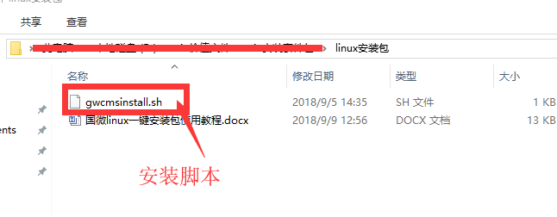

二、用FTP上传安装脚本（gwcmsinstall.sh）到linux服务器
1、利用FTP（FlashFXP 百度下载即可）传输工具连接linux服务器；
备注：如果不会用FTP工具，可以百度下教程。

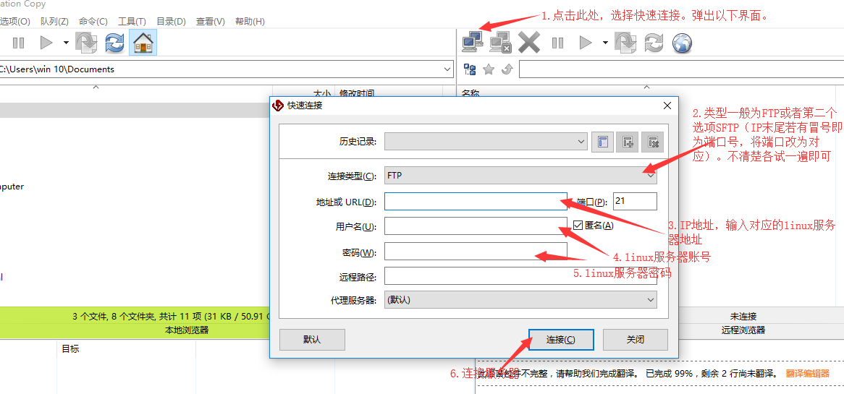
2、连接成功之后，将本地的gwcmsinstall.sh文件拖入到root目录下
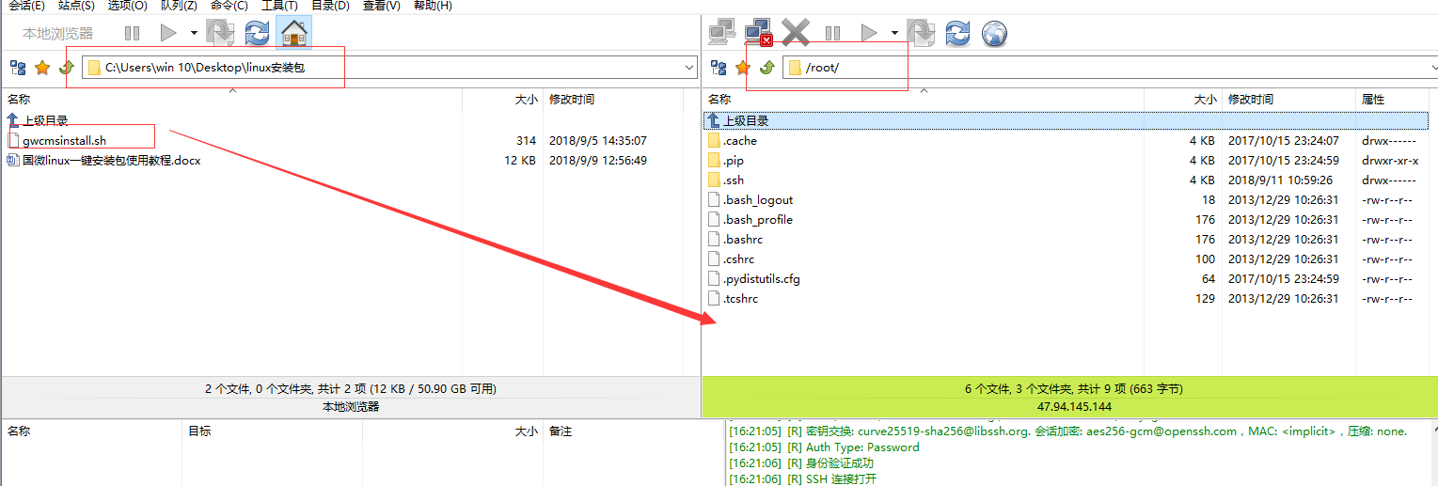
左边为本地gwcmsinstall.sh文件存放路径，右边为linux root根目录（成功连接FTP进入到linux之后，默认的路径就在root下，只需要将左边本地的文件拖入即可），传输成功之后会在root根目录下显示gwcmsinstall.sh文件。

- 利用Xshell（百度下载）工具连接对应的linux服务器
完成下面述操作连接之后，填写linux服务器对应的用户名以及密码就连接成功了，这样就进入了linux服务器。
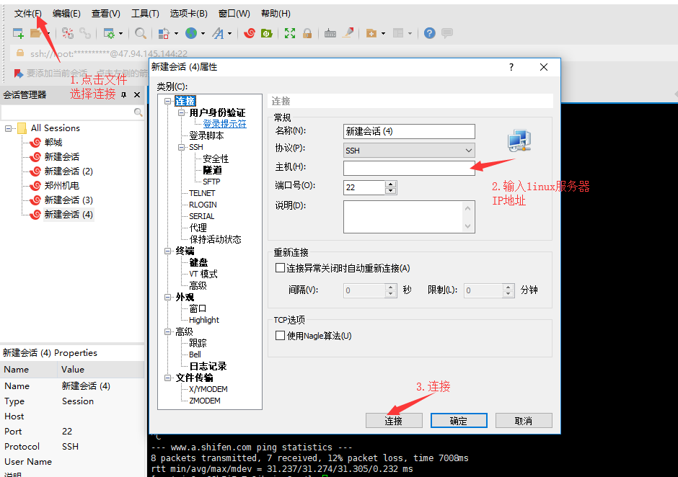

四、先确认linux服务器能够连接网络
可以通过输入ping命令来验证是否能上网，例 ping www.baidu.com
若每秒能够接受一条数据响应，则服务器能够连接网络
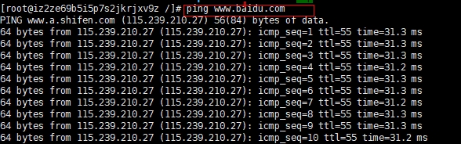
响应时间过长Ctrl+C结束即可

五、进入成功连接linux服务器的Xshell界面
- 成功连接之后默认会在root目录之下（ ~ 表示当前路径在root目录下），直接输入ls命令回车查看该目录下的文件，会显示gwcmsinstall.sh。
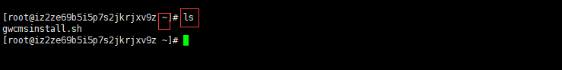

- 输入命令chmod +x gwcmsinstall.sh(赋予该文件执行权限)，输入命令ls，该文件名显示为绿色即表示配置权限成功。
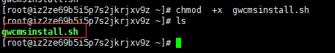

- 执行gwcmsinstall.sh，输入命令 ./gwcmsinstall.sh 程序会进行下载以及环境部署，此过程需要等待数分钟。
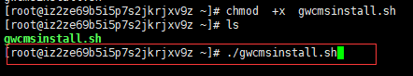

- 在安装过程中会提示选择，输入y回车
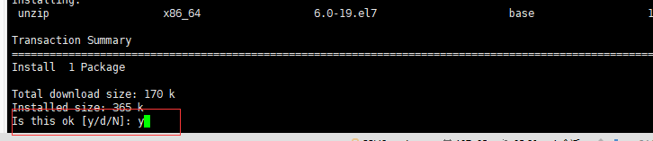

- 安装完成之后会显示默认设定的数据库信息，账号为root，密码为XXX（在之后的手动安装程序时需要用到数据库信息）。
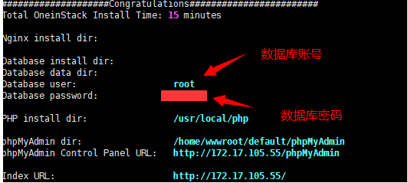

- 最后一步需要检查数据库是否启动，输入命令 systemctl satus mysql.service 图中的小圆点没有颜色就是没有启动。
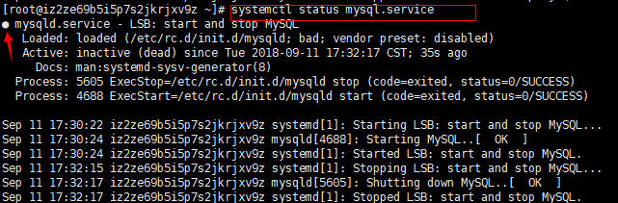

如果没有启动，需要输入命令systemctl start mysql.service启动数据库，启动状态下小圆 点为绿色。
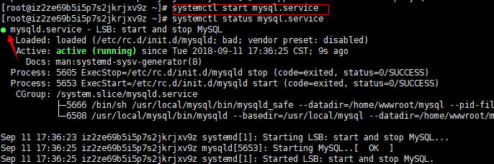

备注：安装成功后，就可以安装程序了。

